Računanje s decimalnim Sličice s drugog lista izreži po rubovima, te spari donje zadatke s rješenjima na sličicama (sličice zalijepi preko odgovarajućih
brojevima napamet zadataka). Ako sve dobro napraviš, dobit ćeš jednu veliku lijepu sliku . Na kraju ju zalijepi u bilježnicu. Ugodnu zabavu!

8.325 + 0.4 | 8.325 + 0.04 | 8.325+0.004 | 8.325 + 4 | 8 ∙ 1.01 | 9.36 : 3 | 0.7 + 0.6 | 5.9 + 0.8 | 3.12 + 0.008
3 ∙ 2.012 | 5.5 : 1.1 | 28 - 5.6 | 5 : 2.5 | 53.746-0.22 | 53.746-0.022 | 53.746-2.2 | 53.746 - 22 | 13 : 2
10 : 4 | 0.03 ∙ 0.4 | 0.08 + 4.213 | 3 ∙ 1.8 | 51 : 2 | 0.5 ∙ 11 | 5.16 + 0.08 | 8.88 : 2.22 | 8.88 : 2
7.29 - 0.1 | 7.29 - 0.01 | 7.29 - 1 | 1000 ∙ 0.3 | 0.07 ∙ 10 | 0.2 ∙ 100 | 6 - 0.1 | 4 ∙ 2.5 | 1 : 4
4 ∙ 8.9 | 5.8 : 10 | 0.5 ∙ 12 | 1 : 2 | 8.7 + 0.3 | 5.7 ∙ 0 | 5.7 : 0 | 6.7 + 1.3 | 0.5 ∙ 17
6 : 100 | 8.408 : 4 | 20.5 + 1.5 | 7.5 : 2.5 | 6 ∙ 0.2 | 8 - 3.3 | 5.7 : 5.7 | 5.7 : 1 | 210 : 100
6 + 2.31 | 3 ∙ 2.5 | 1 - 0.2 | 1 - 0.02 | 1 - 0.002 | 7 : 2 | 53.407+6.09 | 1.5 ∙ 3 | 900 : 1000

Savjet: Ako kod rješavanja zadataka teško pronalaziš rješenja, grupiraj si rješenja koja imaju jednako mnogo cijelih na hrpe, pa ćeš se lakše snaći.
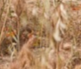
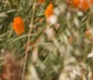
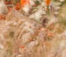
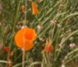
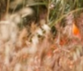
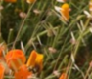
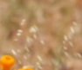
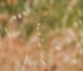
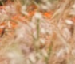
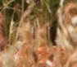
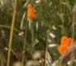
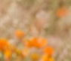
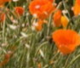
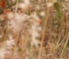
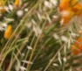
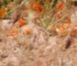
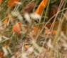
59.497
0.9
1
4
2.102
25.5
0.8
4.7
0.998
5.9
51.546
5.5
53.526
8
6.5
4.44
0.012
4.293
10
7.5
6.7
31.746
3.5
0.7
6.036
2
5.24
22
2.5
1.2
3
3.128
0.5
53.724
8.329
35.6
12.325
0
5
0.06
4.5
0.98
0.58
8.5
8.31
7.19
8.365
6
nema
rješenja
5.7
300
22.4
8.08
8.725
9
7.28

20
6.29

1.3

5.4

3.12

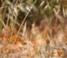
2.1

0.25

